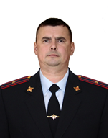

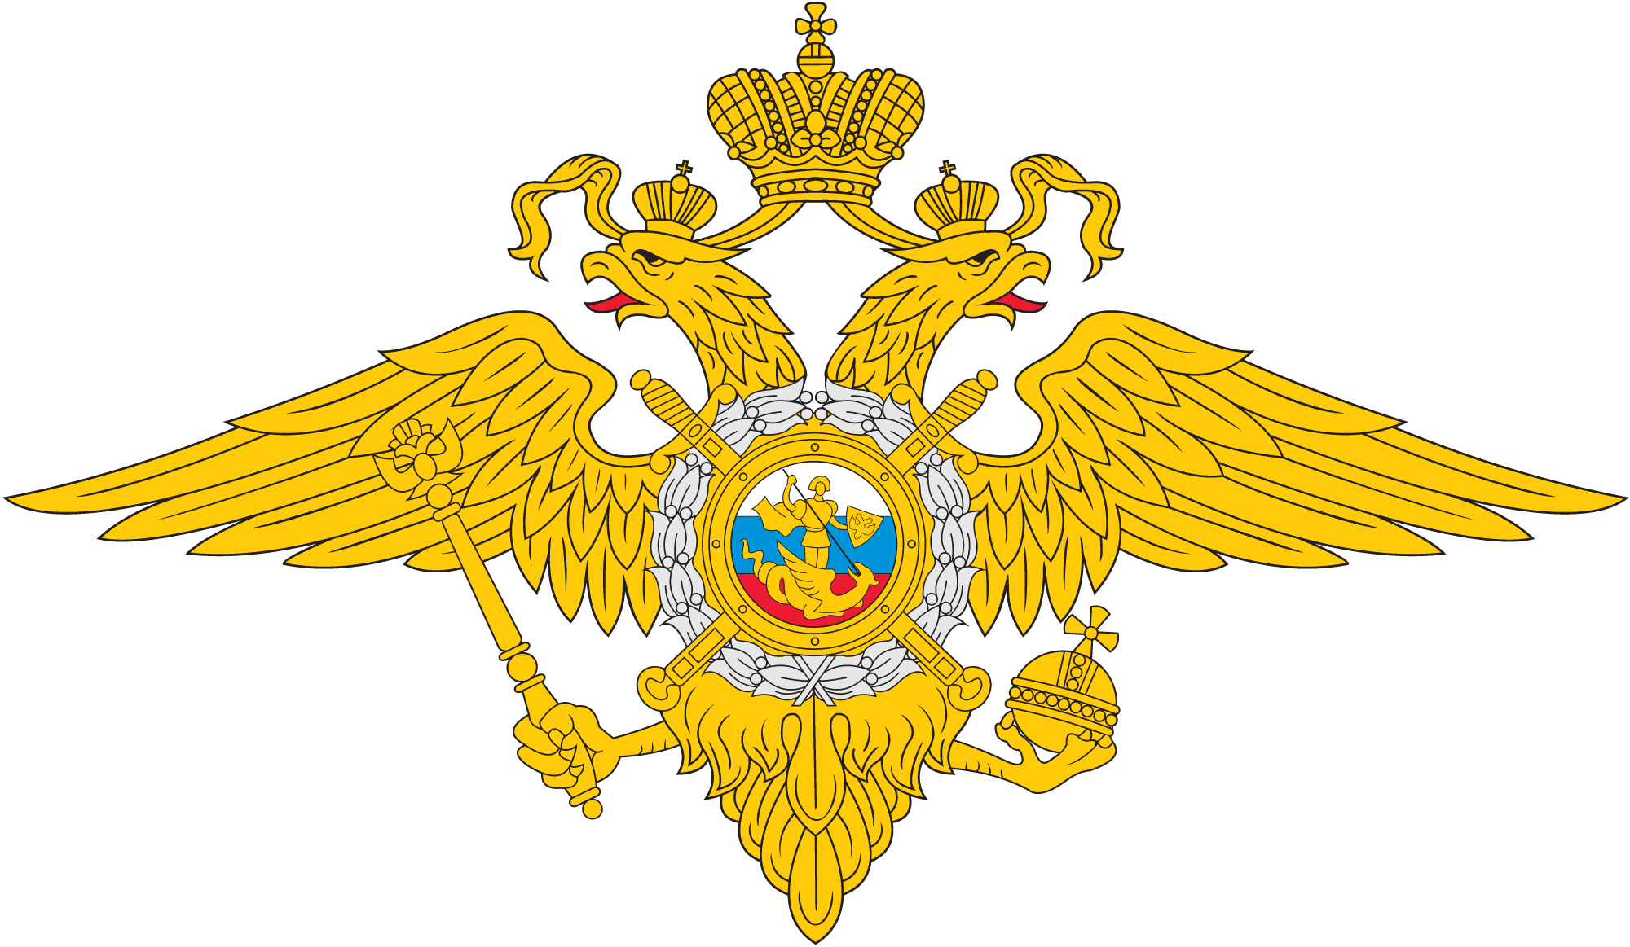

Уважаемые граждане!
Вас обслуживает участковый уполномоченный полиции МО МВД России «Козьмодемьянский» майор полиции
Королев Николай Вениаминович
Контактный телефон: 89997310431, р.т.7-71-35
Дежурная часть МО8 (83632) 7-55-07
Дни и время приема граждан:
Вторник с 17.00 до 19.00 часов
Четверг с 17.00 до 19.00 часов
Суббота с 15.00 до 16.00 часов
Прием граждан осуществляется в МО МВД России «Козьмодемьянский» ул. Гагарина 56 «а», каб-209
По вопросам деятельности участкового уполномоченного полиции Королева Н.В.
вы можете обратиться к начальнику службы участковых уполномоченных полиции МО МВД России «Козьмодемьянский» подполковнику полиции Иванову Александру Вениаминовичу
по тел. р.т. (83632) 7-21-90.

Уважаемые граждане!
Вас обслуживает участковый уполномоченный полиции МО МВД России «Козьмодемьянский» майор полиции
Королев Николай Вениаминович
Контактный телефон: 89997310431, р.т.7-71-35
Дежурная часть МО8 (83632) 7-55-07
Дни и время приема граждан:
Вторник с 17.00 до 19.00 часов
Четверг с 17.00 до 19.00 часов
Суббота с 15.00 до 16.00 часов
Прием граждан осуществляется в МО МВД России «Козьмодемьянский» ул. Гагарина 56 «а», каб-209
По вопросам деятельности участкового уполномоченного полиции Королева Н.В.
вы можете обратиться к начальнику службы участковых уполномоченных полиции МО МВД России «Козьмодемьянский» подполковнику полиции Иванову Александру Вениаминовичу
по тел. р.т. (83632) 7-21-90.

